HUMANITARNA UDRUGA
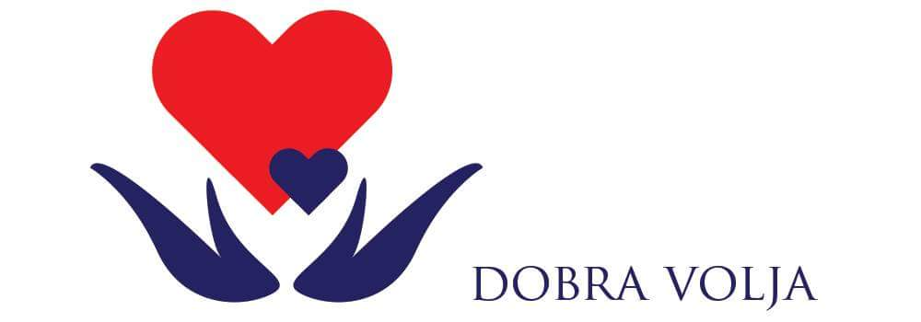
I 18 GIMNAZIJA
ZAJEDNO U AKCIJI
„DOBRA VOLJA ZA DOBRO DJELO“
Poštovani roditelji, draga djeco,
pozivamo Vas da pokažete dobru volju i sudjelujete u humanitarnoj akciji sakupljanja prehrambenih proizvoda trajnijeg roka koje će volonteri udruge Dobra volja Zagreb u toku mjeseca prosinca podjeliti obiteljima slabijeg imovinskog stanja, starijim i nemoćnim štićenicima udruge, samohranim roditeljima bez novčanih primanja i njihovoj djeci.
Sve što je potrebno za sudjelovanje u ovoj humanitarnoj akciji je da dijete u školu donese jedan proizvod trajnijeg roka kao što je: pašteta, mesni narezak, konzervirano meso ili riba, đuveč, gulaš, konzervirano povrće i voće, ulje,juha u vrećici, palenta, riža itd., a volonteri će u suradnji sa djelatnicima škole preuzeti donirane proizvode.
Informacije o samom radu udruge, te kako postati njezin član ili volonter možete pronaći na web stranicama udruge:
https://www.facebook.com/humanitarnaudrugadobravoljazagreb/
http://www.hudobravolja.hr/
Po završetku humanitarne akcije udruga će školi dostaviti izvještaj o prikupljenim sredstvima i odredištima donacija, i sve će biti potkrijepljeno sa fotografijama na web stranicama škole i udruge.
Zahvaljujemo se na pažnji i nadamo se da ćete pokazati dobru volju!!!
(ukoliko netko i sam treba pomoć- obratite se udruzi)

